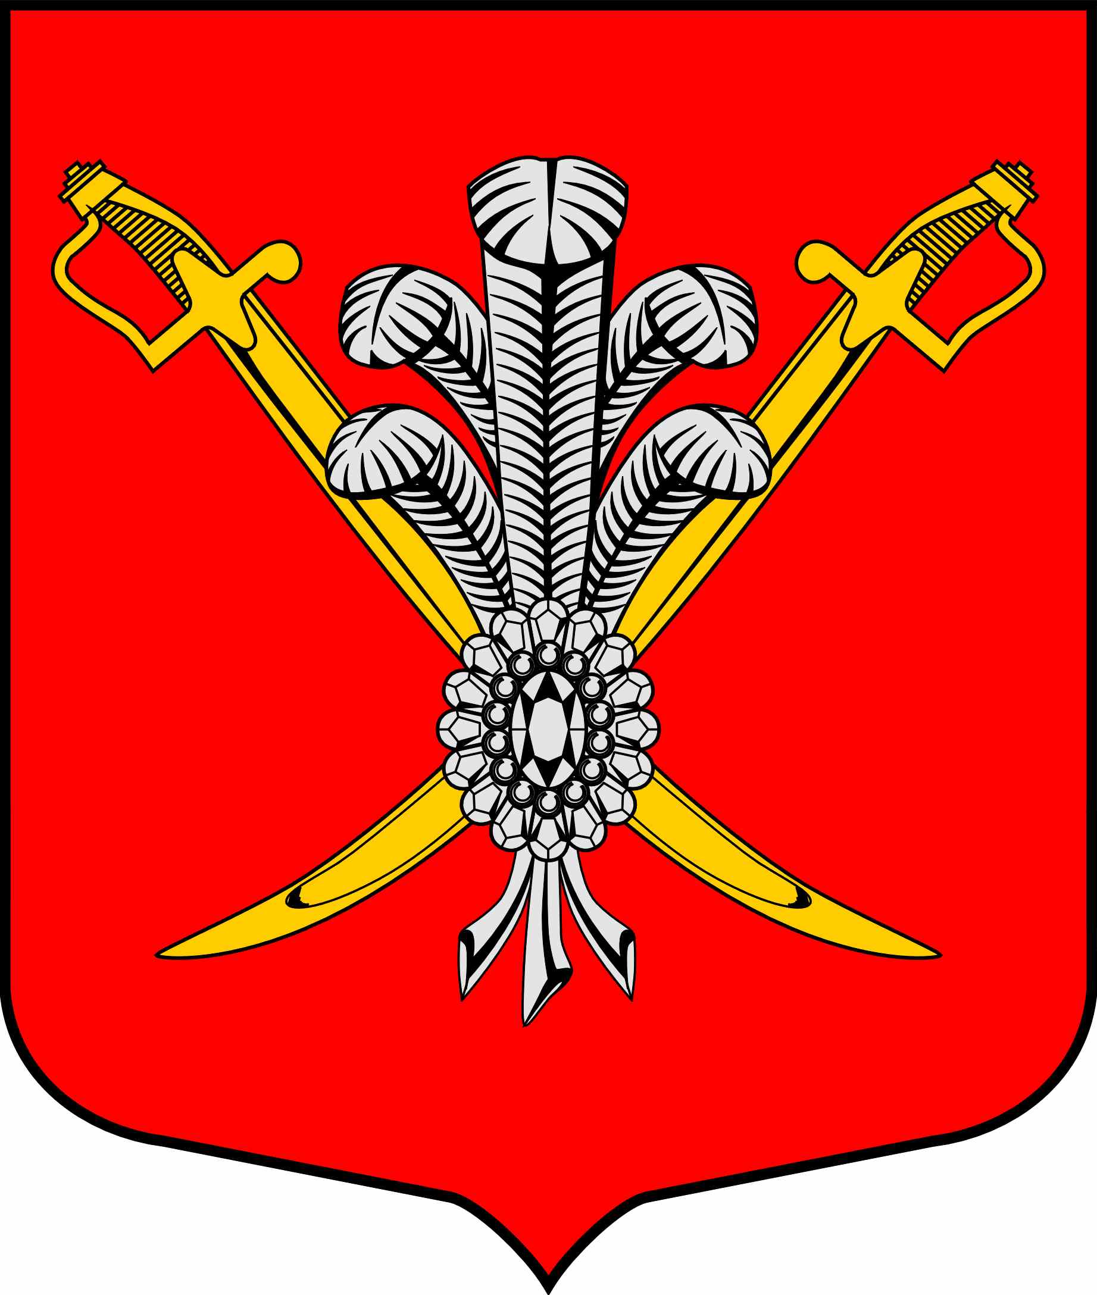

ВНУТРИГОРОДСКОЕ МУНИЦИПАЛЬНОЕ ОБРАЗОВАНИЕ

САНКТ-ПЕТЕРБУРГА МУНИЦИПАЛЬНЫЙ ОКРУГ КОЛОМЯГИ

(МО КОЛОМЯГИ)

Местная администрация

ПОСТАНОВЛЕНИЕ

17.03.2015 № 62
О внесении изменений в Постановление Местной администрации внутригородского муниципального образования Санкт-Петербурга муниципальный округ Коломяги № 241 от 30.08.2013 «Об утверждении Порядка размещения сведений о доходах, расходах, об имуществе, и обязательствах имущественного характера лиц, замещающих должность муниципальной службы в Местной администрации внутригородского муниципального образования Санкт-Петербурга муниципальный округ Коломяги и членов их семей в сети Интернет на официальном сайте внутригородского муниципального образования Санкт-Петербурга муниципальный округ Коломяги и предоставления этих сведений средствам массовой информации»

В связи со вступлением в силу Федерального закона от 22.12.2014 N 431-ФЗ "О внесении изменений в отдельные законодательные акты Российской Федерации по вопросам противодействия коррупции",
Утвердить следующие изменения и дополнения в Постановление Местной администрации внутригородского муниципального образования Санкт-Петербурга муниципальный округ Коломяги № 241 от 30.08.2013:

- В пп.4 п.3 Приложения к Постановлению Местной администрации внутригородского муниципального образования Санкт-Петербурга муниципальный округ Коломяги № 241 от 30.08.2013 слова «если сумма сделки превышает общий доход данного лица и его супруги (супруга) за три последних года, предшествующих совершению сделки» заменить на «если общая сумма таких сделок превышает общий доход данного лица и его супруги (супруга) за три последних года, предшествующих отчетному периоду, и об источниках получения средств, за счет которых совершены эти сделки».
- Настоящее Постановление вступает в силу на следующий день после официального опубликования в официальном средстве массовой информации газете «Коломяжские вести».
- Контроль за исполнением настоящего Постановления возложить на Главу местной администрации внутригородского муниципального образования Санкт-Петербурга муниципальный округ Коломяги.

Глава местной администрации В.Д. Крылов

